ZELULAKO FISIOLOGIA
Zelulaz kanpo ingurunea: ur edukia
-%67 zelulatik barne.
-%33 zelulatik kanpo
- %20 odol basoetan, sistema kardiobaskularrean (odol plasma).
- %80 likido interstiziala (gela).
Garraio mota mintz plasmatikoan zehar
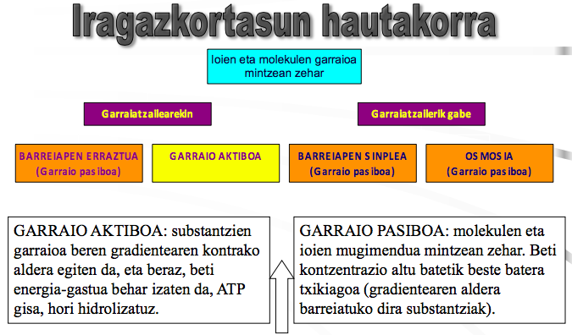
ENERGIA BEHARRAREN ARABERAKO SAILKAPENA
-Ioiak eta molekulak mintzean zehar garraiatzeko, bi aukera dituzte: garraiatzailearekin eta garraiatzailerik gabe.
- Garraiatzailerik gabe (poroetatik): sinplean, solutuak mugitzen (kontzentrazio handitik txikira mugitu) dira eta osmosian, (kontzentrazio handia dagoen tokira pasatu) molekula eta ioien gain, uraren mugimendua ere badago.
- Garraio pasiboan, ez da ATPrik gastatzen.
- Garraiatzailearekin: barraiapen erraztuan, proteina bat irekita dago (ez da ATPrik gastatzen, kontzentrazio gradiantearen norabidean doalako). Aktiboan berriz, ioiak kontzentrazio gradiantearen kontra doazenez, ioiak kontzentrazio txikitik handira garraiatzen dira, ATPa gastatuz.

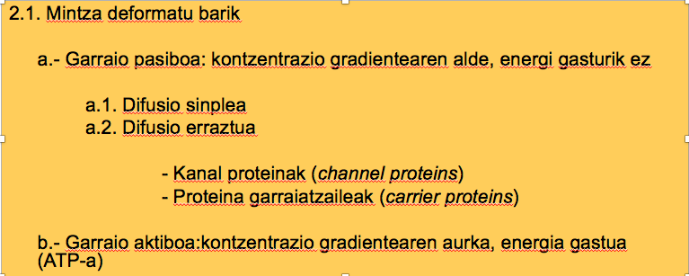
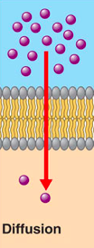
MINTZ-PROZESU PASIBOAK
Barreiapen sinplea (molekulak erraz pasatzen dira mintzetik).
-Barreiapena: ausazko mugimendua homogeneo eran molekulak banatzeko. Mintzak iragazkorra izan behar du.
-Soluzio baten bi aldeen arteko kontzentrazioa edo gradiantea ezberdina denean, ausazko mugimenduak gradientea ezabatzeok joera du, eta horrela, uniforme eran molekulak banatzen dira.
-Emaitza: substantziak beti beren gradiantearen aldera barreiatuko dira
- Kontzentrazio handiko aldetik kontzentrazio gutxiko aldera (hasieran barruan egongo dira eta ondoren kanpora).
- Barreiapen garbia: zenbat molekula neto pasatzen diren alde batetik bestera.
-Molekula apolarrek mintzako alde batetik bestera erraz pasatzen dute (O₂ eta hormona esteroideak). CO₂ ere (gasen elkartrukea).
-Molekulak mugimenduan daude beti.
-Kontzentrazio gradiantearen alde, ez da ATPrik gastatzen.
Osmosia
-Mintzean zehar ur-mugimendua ur-molekulen kontzentrazioa ezberdina denean.
- Mintz-iragazkorra eta hautakorraren bi alboen arteko solutu baten kontzentrazio ezberdintasuna.
- Solutuarekiko iragazgaitza samarra izan behar du.
-Ur-barreiapen garbia: zenbat ur molekula pasatzen diren alde batetik bestera.
-Solutua ezin da mintzetik pasa, handiegia delako. Ondorioz, bi disoluzioak orekatzeko ura alde batetik bestera pasatuko da, kontzentrazio gradiantearen alde.
-Ez da ATPrik gastatzen.
Barreiapenaren eta osmosiaren arteko ezberdintasunak
- Barreiapenean gasak mugitzen dira (solutuen mugimendua ematen da) eta osmosian berriz ura (ur mugimendua ematen da).
-Solutua ezin da pasa osmosian, barreiapenean bai (osmosiak hautakor eran mintz-iragazkorra behar du). Urarekiko iragazkorra eta solutuekiko iragazgaitza.
-Osmosia eta barreiapena kontrako norabidean ematen dira. Solutuen kontzentrazio handia, orduan ur kontzentrazio baxua. Ura solutu kontzentrazio handiko disoluziora joango da (solutua ezin bada pasa, ura mugituko da alde batetik bestera, mugimendu kontrajarriak).
Tonizitatea
-Bi disoluzioen arteko kontzentrazio ezberdintasunak azaltzeko.
- Isotoniko: bi disoluzioek kontzentrazioa berdina dute zelularen barnean eta kanpoan.
- Hipertonikoa: solutuz kontzentrazio handiagoa beste batekin konparatuz. Irudian zelulaz kanpoko gunea hipertonikoa da. Ura barrutik kanpora joango da. Adb: eritrozitoaren krenazioa (deshidratazioa).
- Hipotonikoa: solutuz kontzentrazioa txikiagoa beste batekin konparatuz. Irudian zelulaz kanpoko gunea hipotonikoa da. Ura kanpotik barrura joango da. Adb: eritrozitoaren hemolisia, ura hartzen du eta lehertu egin daiteke,

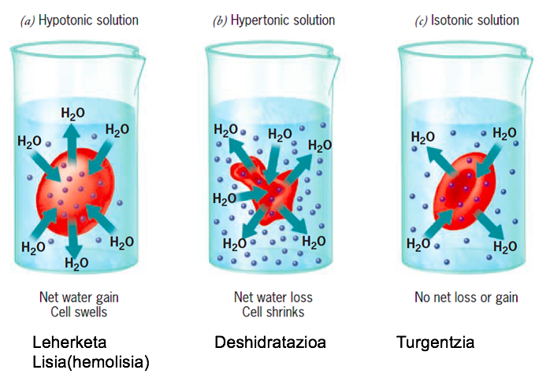

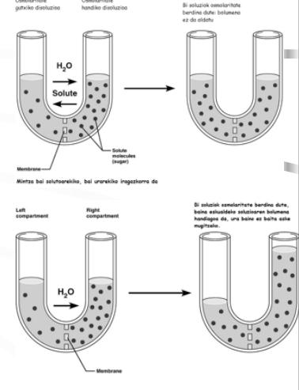
Osmolaritatea
1
-Disoluzio batean solutu partikulen kontzentrazio osoa.
-Zelula baten mintza bai solutuarekiko, bai urarekiko iragazkorra bada, barreiapena eta osmosia gertatuko dira bi alde osmolaritate eta bolumen berdina lortzeko.
-Zelula baten mintza solutuarekiko iragazgaitza, eta urarekiko iragazkorra bada, osmosiaren bitartez kontzentrazioak bi lekutan berdintzen dira, baina bolumena aldatuko da.
2
1 irudia: solutuak pasa daitekenez, solutuak pasatzen dira alde batetik bestera disoluzioak isotonikoak bihurtzeko.
2 irudia: ezin da solutua pasa, eta orekatzeko ura pasatzen da alde batetik bestera.
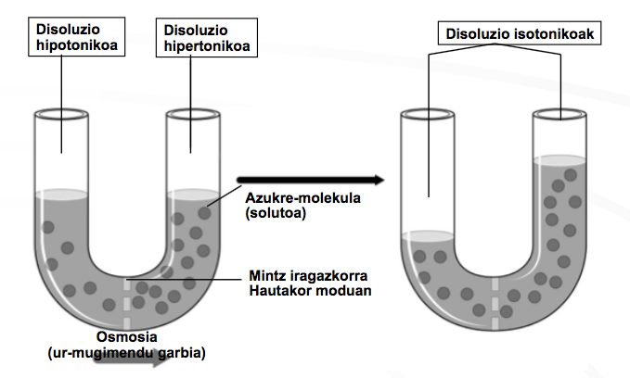

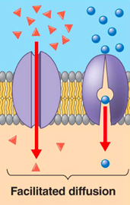
Barraiapen erraztua kanalekin
-Barreiapena:
- Sinplea: lipidoetan disolbagarriak diren substantziak mintzaren zehar zuzenki barreiatzen dira (O₂ eta CO₂).
- Kanalen bitartez: lipidoetan disolbaezinak diren substantzia txiki batzuk (Na⁺ eta K⁺). Beti irekita, kontzentrazio gradiantearen alde doazenez, ez da ATPrik gastatzen.
- Proteina-garraitzaile berezien bitartez: molekula polar handiak (glukosa, GLUT). Albo batetik irekita eta bestetik itxita. Beti kontzentrazio gradiantearen alde, orduan ez da ATPrik gastatzen.
Barraiapen erraztua garraiatzaileekin
-Molekula polarren garraio pasiboa (aminoazidoak, glukosa).
-Garraioa proteina garraiatzaile berezien bitartez egiten da.
-Garraioa kontzentrazio handiko lekutik kontzentrazio baxuko lekura ematen da (kontzentrazio gradiantearen alde).
-Ez du ATP beharrik.
-Proteina garraiatzaileak espezifikoak dira
- Glukosaren barreiapena GLUT garraiatzaileekin.
Garraiatzailearekin egindako garraioa: aktiboa edo pasiboa
-Pasiboa: uniportea: molekula mota bat bakarrik pasatzen delako.
-Aktiboa: kogarraioa: bi molekula desberdin edo gehiago pasatzen direlako.
- Sinportea: norabide berean egindako garraioa.
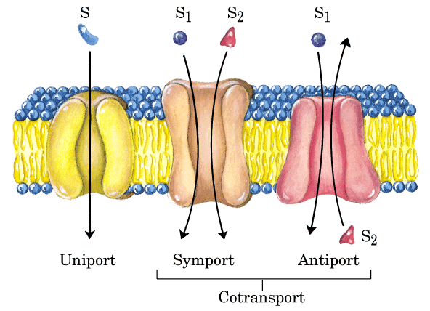
- Antiporte: kontrako norabidean egindako garraioa.

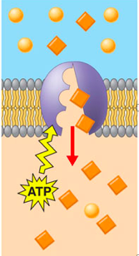

MINTZ-PROZESU AKTIBOAK
-Kontzentrazio gradiantearen kontrako molekula eta ioien mugimendua, kontzentrazio baxuko gunetik kontzentrazio altuko gunera.
-Zelula energiaren kontsumoa behar du, ATP hidrolisiaren bitartez.
Garraio aktibo primarioa
-ATP hidrolisia zuzenki behar da garraiatzaileen funtzionamendurako. Sartutako energiak substantzia bultzatzen du mintza zeharkatzeko.
-ATP hidrolisiak proteinen garraioa fosforilazatzen du forma-aldaketa eragiten.
-Ponpak deitzen dira.
Adb: Sodio-potasio ponpa: ATP ADP + P bihurtzen duen entzima ATPasak 3 Na⁺ ioi zelulatik kanporatzen ditu eta 2 K⁺ ioi barrura garraiatzen ditu.
- Garraiatzeko molekula (Na⁺) ezagutze leku batean (proteina garraiatzailearen albo batean) lotzen da.
- Batasun honek ATP degradazioa estimulatzen du (ATP, ADP + P bihurtu), eta aldi berean proteina garraiatzailearen fosforilazioa (proteinari fosfato baten batuketa).
- Honen ondorioz, proteina garraiatzaileak formaz aldaketa izango du.
- Proteina garraiatzailearen mugimenduak molekula (Na⁺) askatzen du mintzeko beste aldera.
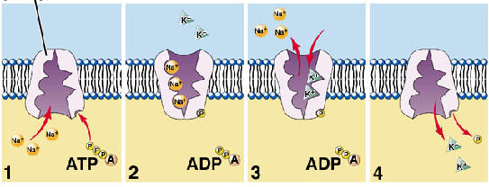

-ATP erabiltzen du substratuak mugitzeko.
-Kontzentrazio gradiatearen kontra (kontzentrazio txikitik, handira).
-Na⁺ zelulako kanporantz eta K⁺ zelularen barrura ponpeatzen du.
Garraio aktibo sekundarioa
-Primarioaren ondoren gertatzen da (sodioa kontzentrazio handiago dagoenez, bere tendentzia potasioa beste molekula batekin/glukosa barrura sartzea da), baina ez da ATPrik gastatzen (garraio aktibo primarioko energia erabiltzen da). Gainera kogarraioa gertatzen hari da (bi molekula aldi berean pasatzen dira proteina baten bitartez).
-Na⁺/K⁺ ponpak Na⁺ kontzentrazioaren diferentzia nagusia mantentzen du mintzean zehar.
-Horren ondorioz, ioi hauek poroen bitartez zelularen sartzeko joera dute, eta sortutako energia beste molekula batzuek (glukosa eta aminoazidoak) aprobetxatzen dute mintza zeharkatzeko, bere kontzentrazio gradiantearen kontrako norabidean.
-SINPORTE KOGARRAIOA: glukosak mintza zeharkatzen du Na⁺ ioiak egiten duen norabide berean.
-ANTIPORTE KONTRAGARRAIOA: norabide kontrakoan mugitzen direnean bi ioiak.
Garraio masiboa
-Molekula asko (proteinak) handiegiak dira garraiatzaileen bitartez mintzean zehar garraiatzeko.
-EXOZITOSIA: zelula produktuak kanporatzen dira
- Zelulako barnean ekoiztutako substantziak (proteinak) besikuletan biltzen dira. Besikula hauek zelula mintzarekin lotzen dira bere edukia kanporatzeko.
-ENDOZITOSIA: zelula mintzak barrurantz ildo bat aurkezten du, substantzia bat zelularen barrura garraiatzeko. Hiru mota:
- Pinozitosia.
- Hartzailearen bitarteko endozitosia.
- Fagozitosia
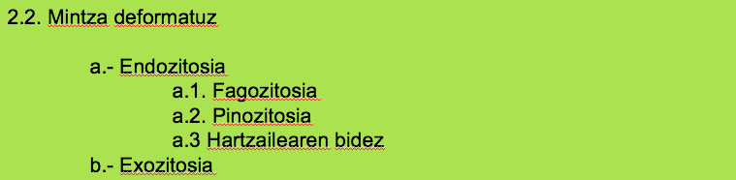
Exozitosia
-Zelulatik substantziak kanporatzen ditu.
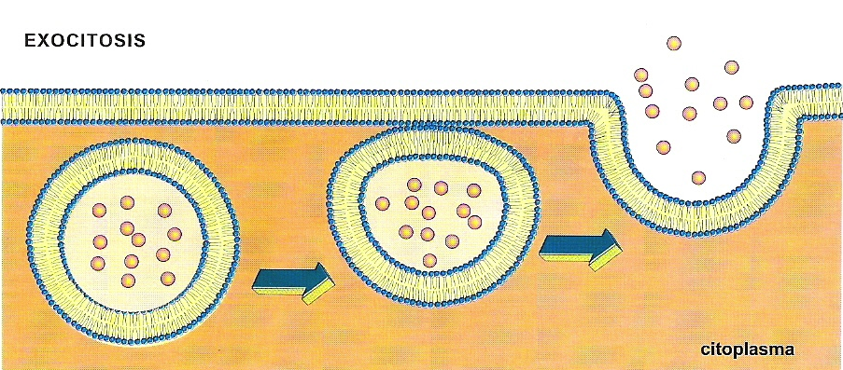

Endozitosia
-Zelulaz kanpoko substantzia batzuk irensten dira mintz besikula batean ixteko, eta horrela zelulan sartzeko.
-Fagozitosia: zelula elikadura
- Pseudoposoak edo oin faltsuak: zitoplasmaren luzapenak partikula organikoak (bakteriak) irensteko.
- Psedopodoen mintzak irentsitako partikula inguratzen duen mintza etengabe bihurtu ondoren, janari bakuoloa sortzen da.
- Gero lisosomarekin lotzen da, partikulen digestioa gertatzeko eta gero exozitosiaren bitartez kanporatzeko.
- Funtzioa: gorputzari babesa emateko (erasotzen duten mikroorganismoen kontrako), eta hondakinak kanporatzeko.
- Bi beso ateraz, substantzia barneratzen da, eta ondoren sortutako besikula lisosomarekin elkartzen da.
-Pinozitosia: zelula edaria
- Zelula mintzak inbaginazioa aurkezten du, eta ildo sakona eta estua sortzen da.
- Ildo honen gainazalaren ondoan dagoen mintza fusionatzen da, eta zelularen kanpoan likidoz osatutako besikula barrura sartzen da.
- Batez ere ura sartzeko erabiltzen da.
-Hartzailearen bitarteko endozitosia
- Zelulaz kanpoko molekula espezifikoei erantzuna baino ez du ematen.
- Hartzaileak zelula mintzean kokatuta daude.
- Prozesua:
- Zelulan kanpoko substantzia zehatza (estekatzailea), mintz gainazalean hartzaile berezi batekin lotzen da.
- Inbaginazioa, fusioa eta besikula bat sortzen da.
- Besikula hau beste besikula batekin lotzen da, ENDOSOMA osatzen (hartzaile guztiak batera, mintzera joateko).
- Endosomaren barrura estekatzailearen eta hartzailearen arteko banaketa gertatzen da.
- Hartzaileak mintzera itzuliko dira, eta estekatzailea lisosoma batekin lotuko da.

- Kolesterolaren adibidea:
- Gizakiak hartzaileren bitarteko endozitosia kolesterola xurgatzeko erabiltzen du.
- Kolesterola odolean dago LDL forman (dentsitate gutxiko lipoproteinak).
- Lipoproteina hauek bere hartzaileekin lotzen dira zelulan sartzeko endozitosiaren bitartez.
- Hiperkolesterolemia pairatzen duten pertsonek, LDL hartzaile gutxi dituzte gibelean. Horrek odolean kolesterol kontzentrazio handia eragiten du.
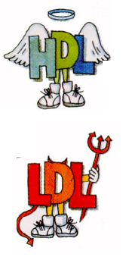
- Arterosklerosia agertzen da, gibelaren gaitasuna LDL odolera kanporatzeko gutxituta baitago, eta horren ondorioz, arterietan metatzen da.

